BS 스프링 스터디 1주차✏️
스프링 웹 개발 기초 by 스프링 입문 강의 + 웹 서칭

1. 정적 컨텐츠: 파일을 그대로 웹브라우저에 내려주는 것
원하는 파일을 넣으면 그대로 반환

2. MVC, 템플릿 엔진: 서버 변형
MVC: Model-> 데이터처리(정보 조회), View->사용자에게 보여지는 화면(HTML), Controller->사용자 요청 처리, model과 view 연결(응답반환)
사용자가 요청->controller가 처리 후 model로부터 데이터 조회->view로부터 결과를 전달받아 화면에 출력
템플릿 엔진: view의 동적 생성 도구, HTML로 렌더링
-Thymeleaf(HTML+Java)
-JSP
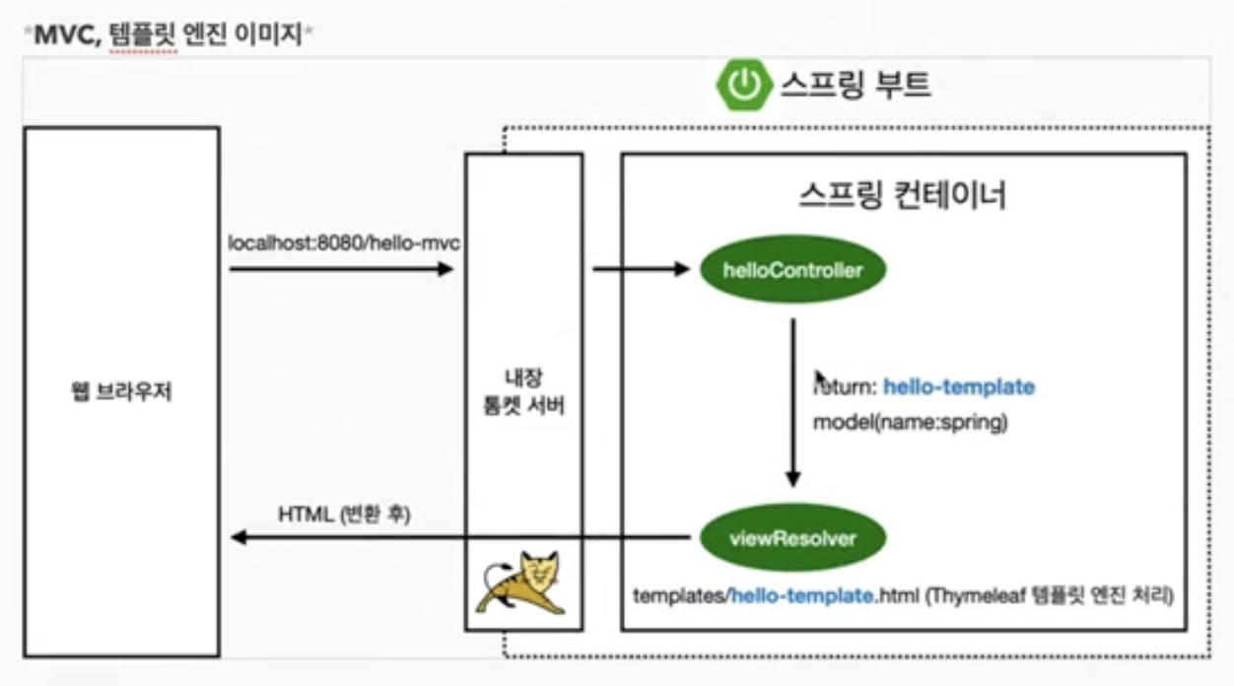

3. API: 응용 프로그램 인터페이스 -> 서버가 데이터를 주거나 클라이언트가 요청을 보낼 수 있도록 정해진 규칙에 따라 작동하는 것, 주로 프론트에드와 데이터를 주고받는 용도로 사용
-controller
@RestController: API를 반환하는 컨트롤러
@RequestMapping: URL 경로
@GetMapping: GET 요청을 처리하는 API

